串口接入标准协议V3.0

1. 串口通信约定
波特率 | 数据位 | 奇偶校验 | 停止位 | 数据流控
9600 | 8 | 无 | 1 | 无

2. 帧格式说明
命令帧
2Byte | 1Byte | 1Byte | 2Bytes | nBytes | 1Byte
Header | Ver | Cmd | Length | Data | CHK
应答帧
2Byte | 1Byte | 1Byte | 2Bytes | nBytes | 1Byte
Header | Ver | Cmd | Length | Data | CHK
帧格式说明
字段 | 长度（byte） | 说明
Header 帧头 | 2 | 固定为0xA5A5
Ver 版本 | 1 | 升级扩展用，默认填0x03
Cmd/Resp 命令字 | 1 | 具体帧类型详见4.1定义
Length 数据长度 | 2 | 大端模式，表示数据段的长度，不包括校验和
Data 数据 | N | 有效载荷，长度视实际情况而定
CHK 校验码 | 1 | 从帧头开始按字节求和得出的结果对256求余

3. 工作流程

3.1 整体流程
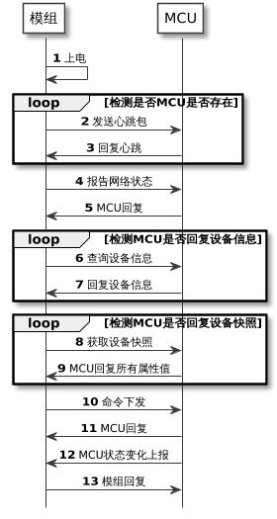
说明：
- 步骤2模组模组用于检测MCU是否存在，每隔10s发送一次，如果MCU未回复心跳，则每隔1s重发心跳，直到MCU回复为止。如果MCU回复则进入步骤4
- 步骤4报告网络状态，模组网络状态发生变化或者模组首次收到设备心跳都会主动通知模组状态，如果模组网络状态正常，则设备可以正常上报数据，否则模组丢弃这部分数据
- 步骤6查询设备信息，如果MCU未回复设备信息，则模组每隔1S查询设备信息。
- 步骤8获取设备快照，回复设备信息后，模组会主动获取设备快照，MCU需要一次性回复将所有当前属性值，如果MCU未回复设备快照，则模组每隔1S获取快照。此流程结束后，MCU才可以进行正常的上报数据功能，否则上报数据模组则丢弃。
- 步骤12 MCU主动检测自身属性值是否发生变化，变化则及时进行上报

3.2 配网流程
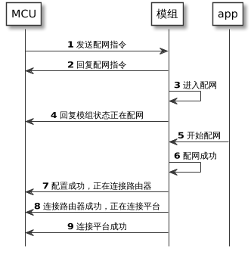
说明：
- 模组在未配网或者app主动解绑并通知到模组的时候上电，统一回复MCU，正在配网状态，如遇模组已进入正在流程超时100S后未配网或者配网失败，则通知MCU未配置成功。
- 蓝牙mesh类操作配网，没有7,8等步骤，如配置成功模组进入9步骤直接通知MCU连接成功。

3.3 低功耗流程

3.3.1 开启低功耗
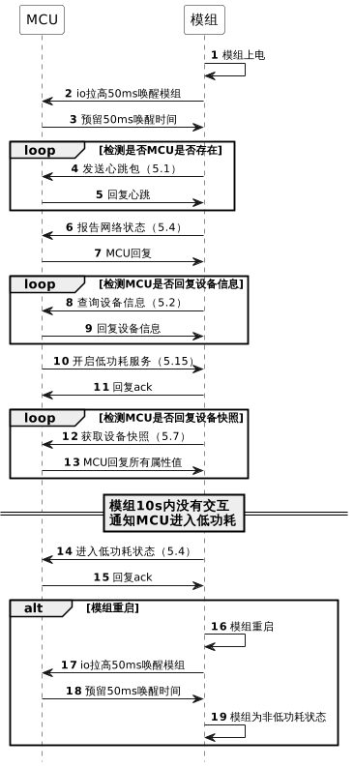
说明：
- 开启低功耗服务指令（步骤8）在回复设备信息后可以执行
- 开启低功耗服务后，关闭心跳交互
- 任何一方完成自身逻辑后根据实际情况进入低功耗状态
- 模组重启后，默认退出低功耗状态
- 模组在任何状态下重启，均需通过io唤醒对方

3.3.2 唤醒模组流程
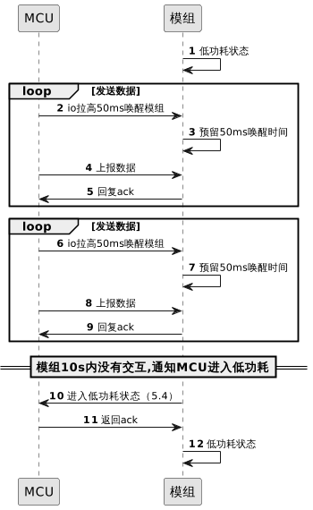
说明:
- 在无法判断对方是否进入低功耗状态时，进行交互指令均需唤醒对方
- 低功耗通知指令（步骤10）及对应ack无需唤醒对方，不影响MCU进入低功耗判断，避免重复唤醒对方

3.3.3 唤醒MCU流程
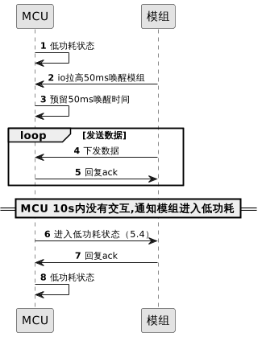
说明:
- 在无法判断对方是否进入低功耗状态时，进行交互指令均需唤醒对方
- 低功耗通知指令及对应ack无需唤醒对方，未收到ack无需进行重发
- 低功耗通知指令（步骤6）及对应ack无需唤醒对方，不影响模组进入低功耗判断，避免重复唤醒对方

3.3.4 退出低功耗
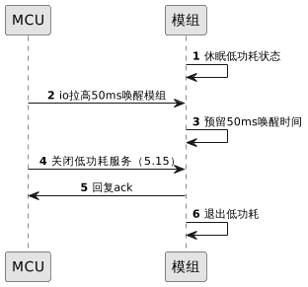

4. 字段定义

4.1 Cmd字段定义
Name | 方向 | 数值 | MCU实现 | 说明
Get | -> 设备 | 0x03 |  | 获取设备属性值
Set | -> 设备 | 0x01 | 必须 | 命令下发
ServiceSet | -> 模组 | 0x02 |  | mcu设置模组某项服务
Report | -> 模组 | 0x10 | 必须 | 设备上报改变的属性
Event | -> 模组 | 0x11 |  | 设备上报事件
action | ->设备 | 0x12
HeartbeatDetect | -> 设备 | 0x20 | 必须 | 心跳检测
GetDevInfo | -> 设备 | 0x21 | 必须 | 获取设备信息，包含版本号
NotifyStatus | -> 设备 | 0x22 | 必须 | 报告模组工作状态
NetConfig | -> 模组 | 0x23 | 必须 | 重置设备，进入配网模式
GetDevSnapshot | -> 设备 | 0x24 | 必须 | 获取设备快照，上报所有设备属性
NotifyMCUStatus | ->模组 | 0x25 |  | 目前仅用于MCU向模组通知进入低功耗
GetTime | ->模组 | 0x26 |  | MCU获取时间
StartOTA | -> 设备 | 0x30 |  | OTA升级启动
OTATransfer | -> 设备 | 0x31 |  | OTA升级包传输
QueryCRC | ->设备 | 0x32 |  | 查询固件数据校验值
VerifyFirmware | ->设备 | 0x33 |  | 固件验签
GetMod | -> 模组 | 0x50 |  | 获取模组信息
SetMod | -> 模组 | 0x51 |  | 配置模组信息
productNotify | -> 设备 | 0x60 |  | 产测状态通知
productSet | -> 模组 | 0x61 |  | 设置产测状态

4.2 Data字段定义
1 byte | 1byte | ...
attrid1 | attrid2 | ...
Get Data 字段
Set/Report data 字段格式定义
1Byte | 1Byte | [2Bytes] | nBytes
typeid | attrid | [len] | value
说明：
- typeid最高位，即位bit7为1，表示数据强制上报，最高位为0表示数据有变化上报
- attrid 表示数据属性id，进行编号表示。
- len非必须，仅在类型为数组，结构体，时间和字符串情况下需要，表示长度。
typeid 表示数据类型 如下：
数据类型 | 值
PROTOCOL_PROP_TYPE_BOOL（布尔型） | 0
PROTOCOL_PROP_TYPE_INT8（有符号8位整型） | 1
PROTOCOL_PROP_TYPE_UINT8（无符号8位整型） | 2
PROTOCOL_PROP_TYPE_INT16（有符号16位整型） | 3
PROTOCOL_PROP_TYPE_UINT16（无符号16位整型） | 4
PROTOCOL_PROP_TYPE_INT32（有符号32位整型） | 5
PROTOCOL_PROP_TYPE_UINT32（无符号32位整型） | 6
PROTOCOL_PROP_TYPE_INT64（有符号64位整型） | 7
PROTOCOL_PROP_TYPE_UINT64（无符号64位整型） | 8
PROTOCOL_PROP_TYPE_FLOAT32（32位浮点型）(暂不实现) | 9
PROTOCOL_PROP_TYPE_FLOAT64（64位浮点型）(暂不实现) | 10
PROTOCOL_PROP_TYPE_STRING（字符串）(末尾不带0x00) | 11
PROTOCOL_PROP_TYPE_DATE（日期）(暂未实现) | 12
PROTOCOL_PROP_TYPE_STRUCT（结构体）(暂未实现) | 13
PROTOCOL_PROP_TYPE_ARRAY（数组） | 14
PROTOCOL_PROP_TYPE_FLOAT_ONE_UINT16(保留一位小数的浮点转成无符号16位整型) | 15
PROTOCOL_PROP_TYPE_FLOAT_TWO_UINT16(保留二位小数的浮点转成无符号16位整型) | 16
PROTOCOL_PROP_TYPE_FLOAT_ONE_UINT32(保留一位小数的浮点转成无符号32位整型) | 17
PROTOCOL_PROP_TYPE_FLOAT_TWO_UINT32(保留二位小数的浮点转成无符号32位整型) | 18
PROTOCOL_PROP_TYPE_FLOAT_ONE_INT16(保留一位小数的浮点转成有符号16位整型) | 19
PROTOCOL_PROP_TYPE_FLOAT_TWO_INT16(保留二位小数的浮点转成有符号16位整型) | 20
PROTOCOL_PROP_TYPE_FLOAT_ONE_INT32(保留一位小数的浮点转成有符号32位整型) | 21
PROTOCOL_PROP_TYPE_FLOAT_TWO_INT32(保留二位小数的浮点转成有符号32位整型) | 22
PROTOCOL_PROP_TYPE_GROUP（组合类型，有同样格式的数据单元组成，详见说明4，目前仅支持上报，不支持下发控制） | 23
PROTOCOL_PROP_TYPE_STRING_ARRAY(字符串数据转换数组，仅支持纯数字类型字符串， 详见说明3） | 24
说明：
- 枚举变量类型统一采用无符号8位整型，typeid为2
- 200-255为系统保留attrid，见附录1
- 字符串数据转换数组：为了降低字符串数据传输长度，纯数字字符串每两个字符转换为16进制，例：字符串345521转换为0x34,0x55,0x21
- 组合类型，无需len字段，常用于数据列表，历史记录等场景，由于此属性的数据长度一般较长且长度不固定，可以不出现在快照中，通过后续上报进行补全，由于需要考虑到数据过长，mcu无法通过一次性上报所有数据，可以通过分包进行上报。
组合数据由固定格式的数据单元组成，如下：
字段 | 长度（byte） | 说明
typeid | 1 | 值为23， 表示数据类型为组合类型
attrid | 1 | 根据实际情况填写
packet_sum | 1 | 表示总拆包数
packet_id | 1 | 表示包序号，从1开始计数
unit_sum | 1 | 表示组合数据总共数据单元的数目
unit_num | 1 | 表示此次数据包含数据单元的数目
unit_len | 1 | 表示数据每个数据单元的长度，即unit_data长度
unit_id（1） | 1 | 表示数据单元id序号，可从0开始，此组合数据保证不重复  实际可根据具体应用可定义序号的编号和范围
unit_data（1） | 根据实际情况填写 | 表示数据单元的内容体，根据具体项目进行自定义
unit_id（2） | 1 | 表示数据单元id序号
unit_data（2） | 根据实际情况填写 | 表示数据单元的内容体
......
......
注：
- 如果组合数据是单包进行上报，则字段packet_num和packet_id相同，都为1，字段unit_sum和unit_num相同
- 分包具体操作流程如下：
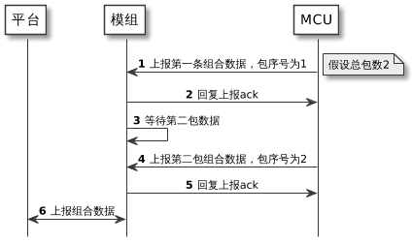
注：
- 如果mcu未进行剩下分包数据上报，则模组不进行上报平台此属性数据
- 如果上报的数据单元总数不满足unit_sum，则模组不进行上报平台此属性数据
- mcu分包上报流程中，包序号从1开始，则认为此次上报流程的开始

5. 协议详述

5.1 心跳检测
模组用于检测MCU是否存在或者MCU是否重启复位，10s发送一次，如果MCU未回复心跳，则每隔1s重发心跳，直到MCU回复为止。
模组发送
字段 | 长度（byte） | 说明
帧头 | 2 | 0xA5A5
版本 | 1 | 0x03
命令字 | 1 | 0x20
数据长度 | 2 | 0x0001
数据 | 1 | 模组工作状态，详见5.4描述
校验和 | 1 | 从帧头开始按字节求和得出的结果对256求余
MCU回复
字段 | 长度（byte） | 说明
帧头 | 2 | 0xA5A5
版本 | 1 | 0x03
回复命令字 | 1 | 0x20
数据长度 | 2 | 0x0001
数据 | 1 | 0x00：MCU重启后第一次心跳返回值，仅发送一次，用于模块判断工作过程MCU是否重启  0x01：除MCU重启后第一次返回0外，其余均返回此值  0x02：表示MCU端正在升级中
校验和 | 1 | 从帧头开始按字节求和得出的结果对256求余

5.2 查询设备信息
模组发送
字段 | 长度（byte） | 说明
帧头 | 2 | 0xA5A5
版本 | 1 | 0x03
命令字 | 1 | 0x21
数据长度 | 2 | 0x0000
校验和 | 1 | 从帧头开始按字节求和得出的结果对256求余
MUC回复
字段 | 长度（byte） | 说明
帧头 | 2 | 0xA5A5
版本 | 1 | 0x03
回复命令字 | 1 | 0x21
数据长度 | 2 | 0x0003
设备版本 | 3 | 采用大端模式  第一个字节表示主版本号  第二个字节表示次版本号  第三个字节表示修正版本号  比如0x010001，表示版本为1.0.1，每个字节取值范围为0x00~0x63
扩展信息 | n | 非必要字段，FAE根据产品需求进行改写，格式由完整data域组成,，支持的扩展信息见附录3
校验和 | 1 | 从帧头开始按字节求和得出的结果对256求余

5.3 设备配网
mcu发送
字段 | 长度（byte） | 说明
帧头 | 2 | 0xA5A5
版本 | 1 | 0x03
命令字 | 1 | 0x23
数据长度 | 2 | 0x0001
数据 | 1 | 0x01：默认配网  0x02：一键配网  0x03：AP配网  0x04：零配  0x05：蓝牙配网  0x06：遥控器配对  0x07：蓝牙配网确认  一般情况下使用默认配网
校验和 | 1 | 从帧头开始按字节求和得出的结果对256求余
模组回复
字段 | 长度（byte） | 说明
帧头 | 2 | 0xA5A5
版本 | 1 | 0x03
回复命令字 | 1 | 0x23
数据长度 | 2 | 0x0000
校验和 | 1 | 从帧头开始按字节求和得出的结果对256求余
具体操作流程如下：
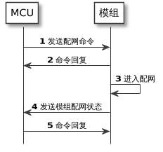
说明：
- 步骤1 MCU发送配网命令后，此时并未正在进入配网状态，必须等待步骤4模组发送配网状态命令后方可认为进入配网状态，配网状态命令详见4.3
- 有些产品模组在从未配网的情况下，初始上电默认进入配网状态，此时模组直接步骤4发送配网状态到MCU，MCU再进行相应操作

5.4 报告模组工作状态
模组主动检测自身状态变化，将变化后的状态值及时告知MCU
模组发送
字段 | 长度（byte） | 说明
帧头 | 2 | 0xA5A5
版本 | 1 | 0x03
命令字 | 1 | 0x22
数据长度 | 2 | 0x0001
数据 | 1 | 模组工作状态  0x00-设备连接到云平台成功  0x01 -模组配置成功正在连接路由器或者未连上路由器  0x02 -成功连接路由器正在连接云平台或者未连上云平台  0x03 - 正在配网  0x04 - 配网失败或者未配网  0x05 -进入低功耗休眠状态  0x06 -进入模组升级状态（此时要保持模组供电稳定）
校验和 | 1 | 从帧头开始按字节求和得出的结果对256求余
mcu回复
字段 | 长度（byte） | 说明
帧头 | 2 | 0xA5A5
版本 | 1 | 0x03
回复命令字 | 1 | 0x22
数据长度 | 2 | 0x0000
校验和 | 1 | 从帧头开始按字节求和得出的结果对256求余

5.5 命令下发
模组发送
字段 | 长度（byte） | 说明
帧头 | 2 | 0xA5A5
版本 | 1 | 0x03
命令字 | 1 | 0x01
数据长度 | 2 | 根据实际长度进行填写
消息id | 1 | 用于区分不同命令的数据包，回复必须与请求id相同
数据 | xx | 数据格式详见Data字段定义，主要用于单属性控制命令下发
校验和 | 1 | 从帧头开始按字节求和得出的结果对256求余
mcu回复
字段 | 长度（byte） | 说明
帧头 | 2 | 0xA5A5
版本 | 1 | 0x03
回复命令字 | 1 | 0x01
数据长度 | 2 | 0x0001
消息id | 1 | 用于区分不同命令的数据包，回复必须与请求id相同
校验和 | 1 | 从帧头开始按字节求和得出的结果对256求余
消息id使用范围如下：针对内部说明，无需向客户展示其含义
范围 | 说明
1~100 | 表示云平台下发数据id，模组维护此id和第三方平台消息id的映射关系
248~255 | 表示语音类消息id

5.6 状态上报
MCU主动检测到自身属性值发生变化，及时上报变化值
MCU发送
字段 | 长度（byte） | 说明
帧头 | 2 | 0xA5A5
版本 | 1 | 0x03
命令字 | 1 | 0x10
数据长度 | 2 | 根据实际长度进行填写
数据 | xx | 数据格式详见Data字段定义，数据可为单个，也可以为多个属性值拼接而成  举例：比如有温度和湿度两个属性值，定义attrid分别为0x01,0x02，数据类型为无符号8位整型typeid为0x02，属性值分别25和50  拼接结果为：0x020119020232
校验和 | 1 | 从帧头开始按字节求和得出的结果对256求余
模组回复
字段 | 长度（byte） | 说明
帧头 | 2 | 0xA5A5
版本 | 1 | 0x03
回复命令字 | 1 | 0x10
数据长度 | 2 | 0x0000
校验和 | 1 | 从帧头开始按字节求和得出的结果对256求余

5.7 获取设备快照
获取设备本身所有属性值，MCU一次性返回所有当前属性值
模组发送
字段 | 长度（byte） | 说明
帧头 | 2 | 0xA5A5
版本 | 1 | 0x03
命令字 | 1 | 0x24
数据长度 | 2 | 0x0000
校验和 | 1 | 从帧头开始按字节求和得出的结果对256求余
MCU回复
字段 | 长度（byte） | 说明
帧头 | 2 | 0xA5A5
版本 | 1 | 0x03
回复命令字 | 1 | 0x24
数据长度 | 2 | 根据实际长度进行填写
数据 | xx | 格式可参考5.6状态上报
校验和 | 1 | 从帧头开始按字节求和得出的结果对256求余

5.8 获取设备属性值
模组发送
字段 | 长度（byte） | 说明
帧头 | 2 | 0xA5A5
版本 | 1 | 0x03
命令字 | 1 | 0x03
数据长度 | 2 | 根据实际长度进行填写
消息id | 1 | 用于区分不同命令的数据包，回复必须与请求id相同
属性id单元 | n | 属性id单元可以为单个，也可以为多个  举例：获取设备温度和湿度两个属性值，定义attrid分别为0x01,0x02  那么属性id单元就为0x0102
校验和 | 1 | 从帧头开始按字节求和得出的结果对256求余
MCU回复
字段 | 长度（byte） | 说明
帧头 | 2 | 0xA5A5
版本 | 1 | 0x03
回复命令字 | 1 | 0x03
数据长度 | 2 | 根据实际长度进行填写
消息id | 1 | 用于区分不同命令的数据包，回复必须与请求id相同
数据 | xx | 格式可参考5.6状态上报
校验和 | 1 | 从帧头开始按字节求和得出的结果对256求余
注：MCU必须在一秒内会回复数据，否则模组视为无效数据

5.9 获取模组信息 GetMod
测试工具发送
字段 | 长度（byte） | 说明
帧头 | 2 | 0xA5A5
版本 | 1 | 0x03
命令字 | 1 | 0x50
数据长度 | 2 | 根据实际长度进行填写
数据 | xx | 属性id单元可以为单个，也可以为多个，属性详见附录1
校验和 | 1 | 从帧头开始按字节求和得出的结果对256求余
模组回复
字段 | 长度（byte） | 说明
帧头 | 2 | 0xA5A5
版本 | 1 | 0x03
回复命令字 | 1 | 0x50
数据长度 | 2 | 根据实际长度进行填写
错误码 | 1 | 详见附录2
数据 | xx | 格式可参考5.6状态上报
校验和 | 1 | 从帧头开始按字节求和得出的结果对256求余

5.10 设置模组信息 SetMod
测试工具发送
字段 | 长度（byte） | 说明
帧头 | 2 | 0xA5A5
版本 | 1 | 0x03
命令字 | 1 | 0x51
数据长度 | 2 | 根据实际长度进行填写
数据 | xx | 格式可参考5.6状态上报，属性详见附录1
校验和 | 1 | 从帧头开始按字节求和得出的结果对256求余
模组回复
字段 | 长度（byte） | 说明
帧头 | 2 | 0xA5A5
版本 | 1 | 0x03
回复命令字 | 1 | 0x51
数据长度 | 2 | 0x0001
错误码 | 1 | 详见附录2
校验和 | 1 | 从帧头开始按字节求和得出的结果对256求余

5.11 设备上报事件 Event
MCU上报
字段 | 长度（byte） | 说明
帧头 | 2 | 0xA5A5
版本 | 1 | 0x03
命令字 | 1 | 0x11
数据长度 | 2 | 根据实际长度进行填写
事件 Event ID | 1 | 事件ID参考事件表
事件参数 | xx | 输出参数【格式为data域】
校验和 | 1 | 从帧头开始按字节求和得出的结果对256求余
模组回复
字段 | 长度（byte） | 说明
帧头 | 2 | 0xA5A5
版本 | 1 | 0x03
回复命令字 | 1 | 0x11
数据长度 | 2 | 0x0000
校验和 | 1 | 从帧头开始按字节求和得出的结果对256求余

5.12 模组下发行为 Action
模组下发
字段 | 长度（byte） | 说明
帧头 | 2 | 0xA5A5
版本 | 1 | 0x03
命令字 | 1 | 0x12
数据长度 | 2 | 根据实际长度进行填写
消息id | 1 | 用于区分不同命令的数据包，回复必须与请求id相同
行为 Action ID | 1 | 根据不同平台通过脚本进行映射
行为参数 | xx | 格式为data域
校验和 | 1 | 从帧头开始按字节求和得出的结果对256求余
MCU回复
字段 | 长度（byte） | 说明
帧头 | 2 | 0xA5A5
版本 | 1 | 0x03
回复命令字 | 1 | 0x12
数据长度 | 2 | 根据实际长度进行填写
消息id | 1 | 用于区分不同命令的数据包，回复必须与请求id相同
行为 Action ID | 1 | 根据不同平台通过脚本进行映射（可选）
行为参数 | xx | 格式为data域（可选）
校验和 | 1 | 从帧头开始按字节求和得出的结果对256求余

5.13 报告MCU工作状态
MCU主动将变化后的状态值及时告知模组
MCU发送
字段 | 长度（byte） | 说明
帧头 | 2 | 0xA5A5
版本 | 1 | 0x03
命令字 | 1 | 0x25
数据长度 | 2 | 0x0001
数据 | 1 | MCU工作状态  0x01 -进入低功耗休眠状态
校验和 | 1 | 从帧头开始按字节求和得出的结果对256求余
模组回复
字段 | 长度（byte） | 说明
帧头 | 2 | 0xA5A5
版本 | 1 | 0x03
回复命令字 | 1 | 0x25
数据长度 | 2 | 0x0000
校验和 | 1 | 从帧头开始按字节求和得出的结果对256求余

5.14 获取时间
当模组连接上网络并更新时间后才会返回成功，并带有效时间数据，如返回失败，mcu则等待2~3秒后进行重试。
MCU发送
字段 | 长度（byte） | 说明
帧头 | 2 | 0xA5A5
版本 | 1 | 0x03
命令字 | 1 | 0x26
数据长度 | 2 | 0x0001
时区 | 1 | 获取时间的时区，比如：8，为东八区，-8为西八区
校验和 | 1 | 从帧头开始按字节求和得出的结果对256求余
模组回复
字段 | 长度（byte） | 说明
帧头 | 2 | 0xA5A5
版本 | 1 | 0x03
回复命令字 | 1 | 0x26
数据长度 | 2 | 0x0009
错误码 | 1 | 0表示成功，1表示失败
数据 | 8 | data[0]-时区，比如：8，为东八区，-8为西八区  data[1]-年份，0x00表示2000年  data[2]-月份，1~12  data[3]-日期，1~31  data[4]-星期，1~7，7表示周日  data[5]-时，0~23  data[6]-分，0~59  data[7]-秒，0~59
校验和 | 1 | 从帧头开始按字节求和得出的结果对256求余

5.15 服务设置
mcu打开模组某项服务
MCU发送
字段 | 长度（byte） | 说明
帧头 | 2 | 0xA5A5
版本 | 1 | 0x03
命令字 | 1 | 0x02
数据长度 | 2 | 0x0001
服务数据 | n | 数据格式详见Data字段定义，具体服务选项详见附录4
校验和 | 1 | 从帧头开始按字节求和得出的结果对256求余
模组回复
字段 | 长度（byte） | 说明
帧头 | 2 | 0xA5A5
版本 | 1 | 0x03
回复命令字 | 1 | 0x02
数据长度 | 2 | 0x0001
错误码 | 1 | 0表示服务设置成功，1表示服务设置失败
校验和 | 1 | 从帧头开始按字节求和得出的结果对256求余

5.16 产测状态通知
- 模组发送
字段 | 长度（byte） | 说明
帧头 | 2 | 0xA5A5
版本 | 1 | 0x03
命令字 | 1 | 0x60
数据长度 | 2 | 0x0001
数据 | 1 | 模组工作状态  0x01 -产测开始  0x02 -产测结果失败，并退出产测  0x00 -产测成功，并退出产测
校验和 | 1 | 从帧头开始按字节求和得出的结果对256求余
- MCU回复
字段 | 长度（byte） | 说明
帧头 | 2 | 0xA5A5
版本 | 1 | 0x03
回复命令字 | 1 | 0x60
数据长度 | 2 | 0x0000
校验和 | 1 | 从帧头开始按字节求和得出的结果对256求余

5.17 设置产测模式
- MCU发送
字段 | 长度（byte） | 说明
帧头 | 2 | 0xA5A5
版本 | 1 | 0x03
命令字 | 1 | 0x61
数据长度 | 2 | 0x0001
产测指令 | 1 | 0x01 进入整机产测  0x02 退出整机产测（强制退出）  0x03 进入模组产测
校验和 | 1 | 从帧头开始按字节求和得出的结果对256求余
- 模组回复
字段 | 长度（byte） | 说明
帧头 | 2 | 0xA5A5
版本 | 1 | 0x03
回复命令字 | 1 | 0x61
数据长度 | 2 | 0x0000
校验和 | 1 | 从帧头开始按字节求和得出的结果对256求余

MCU升级

模组通知MCU升级
模组下发
字段 | 长度（byte） | 说明
帧头 | 2 | 0xA5A5
版本 | 1 | 0x03
命令字 | 1 | 0x30
数据长度 | 2 | 根据实际长度进行填写
验签类型 | 1 | 文件校验类型  0x01-表示md5验签  0x02-表示sha1验签  0x03-表示crc32验签，CRC32多项式：EDB88320
校验和 | 1 | 从帧头开始按字节求和得出的结果对256求余
MCU回复
字段 | 长度（byte） | 说明
帧头 | 2 | 0xA5A5
版本 | 1 | 0x03
回复命令字 | 1 | 0x30
数据长度 | 2 | 0x0001
错误码 | 1 | 详见附录2
校验和 | 1 | 从帧头开始按字节求和得出的结果对256求余

模组传输固件数据
模组下发
字段 | 长度（byte） | 说明
帧头 | 2 | 0xA5A5
版本 | 1 | 0x03
命令字 | 1 | 0x31
数据长度 | 2 | 根据实际长度进行填写
分区序号 | 2 | 分区序号（大端模式）
升级包序号 | 1 | 表示此分区的包序号
升级数据 | n | 目前升级数据大小为128字节，最后一包不足128字节
校验和 | 1 | 从帧头开始按字节求和得出的结果对256求余
MCU回复
字段 | 长度（byte） | 说明
帧头 | 2 | 0xA5A5
版本 | 1 | 0x03
回复命令字 | 1 | 0x31
数据长度 | 2 | 0x0004
错误码 | 1 | 详见附录2
分区序号 | 2 | 分区序号（大端模式）
升级包序号 | 1 | 表示此分区的包序号
校验和 | 1 | 从帧头开始按字节求和得出的结果对256求余

模组查询固件数据校验
模组下发
字段 | 长度（byte） | 说明
帧头 | 2 | 0xA5A5
版本 | 1 | 0x03
命令字 | 1 | 0x32
数据长度 | 2 | 根据实际长度进行填写
校验和 | 1 | 从帧头开始按字节求和得出的结果对256求余
MCU回复
字段 | 长度（byte） | 说明
帧头 | 2 | 0xA5A5
版本 | 1 | 0x03
回复命令字 | 1 | 0x32
数据长度 | 2 | 0x0006
分区序号 | 2 | 表示当前最新分区序号（大端模式）
检验 | 4 | 目前收到所有升级数据的crc32检验（大端模式）
校验和 | 1 | 从帧头开始按字节求和得出的结果对256求余

模组开始固件验签
模组下发
字段 | 长度（byte） | 说明
帧头 | 2 | 0xA5A5
版本 | 1 | 0x03
命令字 | 1 | 0x33
数据长度 | 2 | 根据实际长度进行填写
验签值 | n | md5验签长度为16字节  sha1验签为20字节  crc32验签为4字节
校验和 | 1 | 从帧头开始按字节求和得出的结果对256求余
MCU回复
字段 | 长度（byte） | 说明
帧头 | 2 | 0xA5A5
版本 | 1 | 0x03
回复命令字 | 1 | 0x33
数据长度 | 2 | 0x0001
错误码 | 1 | 详见附录2
校验和 | 1 | 从帧头开始按字节求和得出的结果对256求余

升级流程
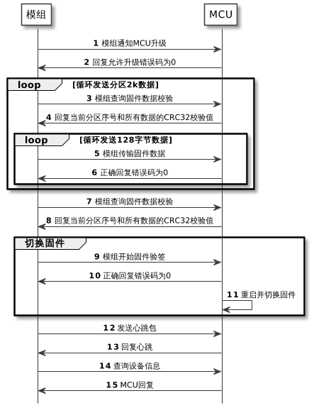
备注：
- 若开始进入升级，关闭除升级外的所有命令
- 步骤2若MCU无法正常升级回复设备忙或者电量不足，则退出升级流程
- 步骤4或者8若回复的校验值错误则重新发送当前分区的数据，重发次数至多为两次，若两次都失败则退出升级。
- 步骤4若是模组第一次向MCU查询，则MCU回复的序号与校验值为0
- 步骤6MCU回复错误码11校验错误或一秒内未回复则模组重发此数据，重发次数至多为两次，若两次都失败则退出升级。
- 步骤6若回复的分区序号小于当前正在传输的分区序号，则停止发送当前分区，从回复的分区序号开始重新传输
- 步骤10若MCU回复错误码11校验错误，则升级流程退出等待下次重新开始升级流程
- 步骤12若回复非0错误码，如错误码6设备忙，则升级流程退出等待下次重新开始升级流程
- 任何过程中超时，模组重新发送心跳，如模组回复正在升级中，则重新开始升级流程

附录1 内部属性id
说明：以下属性ID为内部使用，禁止泄漏
attrid | typeid | 说明 | Cmd
200 | PROTOCOL_PROP_TYPE_STRING | 固件名以字符串表示：“XXXX.YYYY.ZZZZ”，固定长度14字节，固件命名规则参考这里 | GetMod
209 | PROTOCOL_PROP_TYPE_ARRAY | 腾讯WiFi三元组  product_id|device_name|device_secret| | SetMod/GetMod
210 | PROTOCOL_PROP_TYPE_ARRAY | 平头哥ota二元组：model（平台上的产品型号）、device_id(授权 id)  model|device_id|  |代表0x00，也就是字符串的结束符 | SetMod/GetMod
211 | PROTOCOL_PROP_TYPE_ARRAY | 阿里双模信息  product_id|product_key|product_secret|device_name|device_secret|  |代表0x00，也就是字符串的结束符 | SetMod/GetMod
212 | PROTOCOL_PROP_TYPE_STRING | 获取模组的wifi的mac地址，格式为：0c62a60a483a | GetMod
213 | PROTOCOL_PROP_TYPE_STRING | 获取模组的ble的mac地址，格式为：0c62a60a483a
214 | PROTOCOL_PROP_TYPE_ARRAY | 小米MAC地址（后续固件禁用） | GetMod
215 | PROTOCOL_PROP_TYPE_ARRAY | 阿里WiFi三元组  product_key|product_secret|device_name|device_secret|  |代表0x00，也就是字符串的结束符 | SetMod/GetMod
216 | PROTOCOL_PROP_TYPE_ARRAY | 阿里蓝牙三元组  pid|device secret id|mac|  |代表0x00，也就是字符串的结束符 | SetMod/GetMod
217 | PROTOCOL_PROP_TYPE_UINT16 | 接入天猫精灵组播地址 | SetMod/GetMod
218 | PROTOCOL_PROP_TYPE_ARRAY | 京东烧录数据组  CID | BRAND ID | SSID | UUID | PUB_KEY | PRIVATE_KEY |  |代表0x00，也就是字符串结束符 | SetMod/GetMod
219 | PROTOCOL_PROP_TYPE_STRING | 华为HamonyOS属性配置信息，具体格式详见这里 | SetMod/GetMod
220 | PROTOCOL_PROP_TYPE_ARRAY | 小匠云设备链device_id|device_secret|  |代表0x00，也就是字符串的结束符 | SetMod/GetMod
221 | PROTOCOL_PROP_TYPE_STRING |  | SetMod/GetMod
222 | PROTOCOL_PROP_TYPE_ARRAY | 串口attrid和小米平台ID映射关系 | SetMod/GetMod
223 | PROTOCOL_PROP_TYPE_UINT8 | 小米模组强弱绑定0:弱绑定 1:强绑定 | setMod
224 | PROTOCOL_PROP_TYPE_ARRAY | 涂鸦ble三元组  uuid | key | mac |  |代表0x00，也就是字符串结束符 | SetMod/GetMod
230 | PROTOCOL_PROP_TYPE_ARRAY | 庆科3080接入小米，WiFi三元组  Model name|DID|PSK|  |代表0x00，也就是字符串的结束符 | SetMod/GetMod
241 | PROTOCOL_PROP_TYPE_UINT8 | 进入产测模式  0x00 -模组生产方产测模式  0x01-小匠产测模式  0x02-阿里产测模式 | setMod
242 | PROTOCOL_PROP_TYPE_UINT8 | 模组硬件是否正常（wifi 射频） | GetMod
243 | PROTOCOL_PROP_TYPE_UINT8 | 模组蓝牙硬件是否正常（ble 射频） | GetMod
245 | PROTOCOL_PROP_TYPE_UINT8 | 打开关闭调试口 | SetMod
246 | PROTOCOL_PROP_TYPE_ARRAY | 用于指定AP信息SSID|PASSWD|  |代表0x00，也就是字符串的结束符 | SetMod
247 | PROTOCOL_PROP_TYPE_UINT32 | 获取模组内存信息 | GetMod
248 | PROTOCOL_PROP_TYPE_UINT8 | 米家Mesh证书链是否正常 | GetMod
249 | PROTOCOL_PROP_TYPE_ARRAY | 百度蓝牙三元组  pid|device secret id|mac|  |代表0x00，也就是字符串的结束符 | SetMod/GetMod

附录2 错误码
Errcode | 说明
0 | OK
1 | ERROR
2 | 操作不允许
3 | I/O错误
4 | 没有对应的设备或地址
5 | 内存不足
6 | 设备忙
7 | 无效参数
8 | 该项功能未实现
9 | 超时
10 | 通信异常
11 | 校验错误
12 | 电量不足

附录3 扩展属性
扩展属性id | 数据类型 | 说明
0xEF | PROTOCOL_PROP_TYPE_UINT8 | 用于小米蓝牙场景配对方式选择  0x01-开启设备确认配网  0x00-开启APP确认配网  注：未写入时，默认开启设备确认配网
0xF1 | PROTOCOL_PROP_TYPE_UINT32 | 用于脚本侧定义消息id
0xF2 | PROTOCOL_PROP_TYPE_ARRAY | 用于阿里id属性映射关系，详见这里
0xF3 | PROTOCOL_PROP_TYPE_ARRAY | 用于小米id属性映射关系，详见这里
0xF4 | PROTOCOL_PROP_TYPE_UINT16 | 用于蓝牙mesh组播地址
0xF5 | PROTOCOL_PROP_TYPE_STRING | 用于设置小米模组MHCWB4P-B的model_name详见这里
0xF6 | PROTOCOL_PROP_TYPE_STRING | 用于设置蓝牙广播名，长度不超过20字节
0xF7 | PROTOCOL_PROP_TYPE_UINT32 | 用于设置模组pid，type_id为uint32_t 类型，
0xF8 | PROTOCOL_PROP_TYPE_UINT8 | 用于设备蓝牙通信是否加密  0x01-开启加密  0x00-关闭加密
0xF9 | PROTOCOL_PROP_TYPE_ARRAY | 用于oneNET id属性映射关系，详见这里
0xFA | PROTOCOL_PROP_TYPE_STRING | 用于设置模组pid, type_id为string类型，比如oneNET平台，腾讯连连平台，小匠平台
0xFB | PROTOCOL_PROP_TYPE_STRING | 用于设置模组product secret, type_id为string类型，比如腾讯连连平台，小匠平台
0xFC | PROTOCOL_PROP_TYPE_STRING | 用于脚本测定义下行消息id,type_id为string类型，比如腾讯连连平台
0xFD | PROTOCOL_PROP_TYPE_UINT8 | 用于确定模组是否工作在低功耗模式场景  0x01-
0xFE | PROTOCOL_PROP_TYPE_ARRAY | 用于米家publish list映射关系
0xFF | PROTOCOL_PROP_TYPE_ARRAY | 用于百度id属性映射关系，详见这里

附录4 服务列表
服务attrid | typeid | 说明
0xD1 | PROTOCOL_PROP_TYPE_UINT8 | 0x00-关闭低功耗  0x01-开启一级低功耗（打开Mesh扫描，打开蓝牙广播）  0x02-开启二级低功耗（关闭Mesh扫描，打开蓝牙广播）  0x03-开启三级低功耗（关闭Mesh扫描，关闭蓝牙广播）  0x04-关闭 Wi-Fi
0xD2 | PROTOCOL_PROP_TYPE_UINT8 | 0x00-表示立即重启模组  非零表示延迟一定时间后重启，单位为秒  例：0x03-表示3秒后重启
0xD3 | PROTOCOL_PROP_TYPE_UINT8 | 0x00-表示关闭MCU OTA服务  0x01-表示开启MCU OTA服务
0xD4 | PROTOCOL_PROP_TYPE_UINT8 | 0x00-表示关闭远程控制开关  0x01-表示开启远程控制开关

附录5
说明：命令SetMode/GetMode，用于底控mcu和模组进行配置信息设置或者获取
attrid | typeid | 说明 | Cmd
1 | PROTOCOL_PROP_TYPE_UINT8 | 0x00-进入低功耗，支持io唤醒或者串口唤醒，模组根据自身逻辑，进入低功耗的时间最长不超过5S | SetMod
2 | PROTOCOL_PROP_TYPE_UINT8 | 用于转发底控发送的语音序号id | SetMod
3 | PROTOCOL_PROP_TYPE_UINT32 | 用于发送底控收到的一次性密码 | SetMod
4 | PROTOCOL_PROP_TYPE_UINT8 | 0x00-关闭蓝牙广播且进入较低功耗运行0x01-打开蓝牙（恢复正常） | SetMod

